地域美産探訪･研究会ニュースNO.13
40603

地域の美産たちを現場に訪ねて肌で味わう「PublicArtForum地域美産探訪･研究会」は、平成14年12月7日（土）第１回探訪会『横浜市中心街の地域美産いろいろⅠ』から始まって、14回の催事を開いてきました。その間、学生や主婦を含む一般の人々から自治体や大学研究者など巾の広い人々が、遠くは札幌、富山、大阪、福岡から延べ200名余参加して、その道の粋人たちが企画し案内する、身近にありながら日頃気付かなかった地域の美産たちを再発見・再評価するセミナーや現場ツアーを、その地ならではの名物料理を楽しむ交歓会含めて、参加者夫々なりの趣向を味わっています。

今回は2月28日に開催した、埼玉県立近代美術館の学芸主幹で当倶楽部世話人伊豆井秀一さんが案内した「江戸文化に根ざす、川越市とっておきの美産たち‥そのⅠ」のアンコール編です。江戸文化を背景に独特の商家街文化を創り出した川越の美産たちを、豊富な地元情報をもとに選りすぐった、川越美産探訪会そのⅠ-2です。次頁（ちらしは裏頁）の詳細説明をお読みの上、早めに申込下さい。

平成16年6月19日（土）: 10時15分～17時頃
第15回催事；第10回探訪会「江戸文化に根ざす、川越市とっておきの美産たち‥そのⅠ-２」。

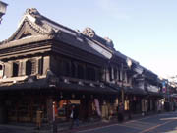 |  | 地域美産探訪倶楽部世話人の一人、伊豆井秀一さんが、埼玉県立近代美術館学芸主幹ならではの、豊富な地元情報をもとに企画・案内する「江戸文化に根ざす、とっておきの川越美産たちの探訪」。コースは、川越市立博物館→養寿院→蔵造りの町並み→旧武州銀行→山崎家別邸→日本聖公会川越教会→大正ロマン通りなど。先ず川越市立博物館で川越街文化と歴史の話を聞いた後、伊豆井さんが特別に選りすぐった美産たちを、普段内部を見学出来ない歴史的な建築を含め、同市の専門課員の同行応援を得て探訪。 探訪会終了後、川越ならではの、文化5年創業のうなぎ屋「小川菊」で埼玉の銘酒「神亀」と会話を楽しむ交歓会を自由参加（要事前予約）で開催。
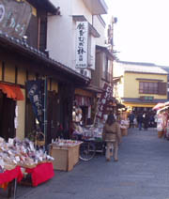 | 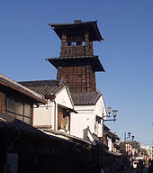

詳細と参加申込み：裏面の用紙に必要事項をご記入のうえ、FAXかメールでお申し込みください。

今後の活動予定
探訪会：角坂 裕・多摩川沿い素朴な社と美産探訪、伊豆井秀一・埼玉とっておき美産探訪、藤嶋俊会・神奈川選り
すぐり美産探訪、岡林 馨の新鎌倉美産探訪会、他。2 セミナー：「パブリックアートの現在と地域美産」など。
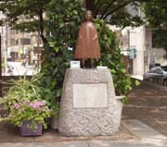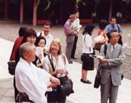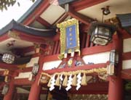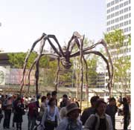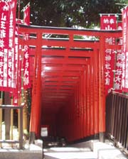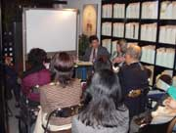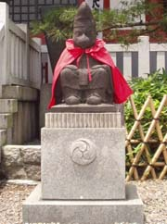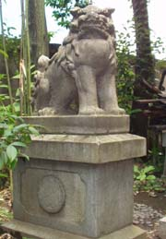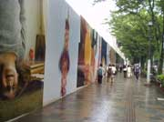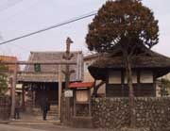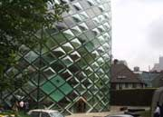

地域美産探訪/研究会、第15回催事
第10回探訪会
「江戸文化に根ざす、川越市とっておきの美産たち‥そのⅠ- 2」
平成16年6月19日（土）

武蔵野台地の東北端にある川越市は、鎌倉時代に御家人河越氏がこの地に館を構えたことで街の歴史が始まった。江戸期に入ると徳川幕府が北の守りと物資の供給地として川越を重要視し、街道の整備や江戸との川舟運送網の開発を促進して、江戸の経済・文化との結び付きが深化した結果、経済の興隆が進んだ。このような要因を背景に、土蔵造りの街に象徴される独特の街並み文化が、明治以後の川越に開花したのです。今回の「川越市とっておきの美産たち‥そのⅠ-２」は、この街を象徴する土蔵造り商家や大正ロマンの洋風建築等、主として明治大正昭和期に造られた美産たちの探訪に的を絞りました。ランチは洋食老舗の太陽軒で特別ランチを、探訪会後の交歓会（自由参加）は、文化5年創業のうなぎ屋「小川菊」で、埼玉きっての銘酒「神亀」を友に参加者同士気のおけない会話を楽しみます。尚「川越市とっておきの美産たち‥そのⅡ」（今期後半）では中世～江戸期、川越創成期の美産たちを探訪する。

日時：平成16年6月19日（土）；探訪会10時15分～17時（予定）。雨天決行。
探訪予定先：市立博物館、正岡子規句碑、時の鐘、蔵造り町並、旧第八十五銀行＜登録有形文化財＞、亀屋本店、旧武州銀行＜登録有形文化財＞、中成堂歯科医院（洋風建築）、山崎家別邸、日本聖公会川越キリスト教会。
案内人（予定）：伊豆井秀一（埼玉県立近代美術館学芸主幹）+ 加藤忠正（川越市文化財保護課）。
集合場所･時間：東武東上線川越駅（JR川越駅と同じ建物内）改札口、観光案内所周辺。10時15分集合
参加費：探訪会；会員1.500円、一般3.500円、但し2月探訪会でのキャンセル待ち者は3.000円
他の別途費用；1日フリーバス切符300円、太陽軒のランチ千円（要予約）、小川菊の交歓会5千円（参加自由）。
交歓会：（探訪会終了後、自由参加で≒4千円、酒等の飲物は個人支払）：文化５年創業うなぎ屋「小川菊」。
参加人数と参加申込み：参加人数；25名 参加申込み期限；6月15日（締切）迄に先着順会員優先受付。
申込み方法：１下記申込欄か、www.publicart.co.jp「美産倶楽部」頁→「探訪会」頁→「催事申込
フォーム」で。2 事務局から参加枠確保の連絡を受けて、参加費を指定口座（みずほ銀行青山支店、
普＃2341030、㈱パブリックアート研究所）振込料自己負担振込。 返金：主催者瑕疵を除き不可。
問合せ：世話人会、杉村荘吉（上欄の電話、email address ）当日緊急連絡Tel＃：080・1074・8607(伊豆井)
探訪中の傷害事故補償：損保ジャパン㈱のレクリエーション保険（参加者全員に当会掛金負担で加入）内で補償。
地域美産探訪倶楽部、第10回探訪会、『川越市とっておきの美産たち‥そのⅠ-２ 』参加申込書
（6月15日迄にFAX03-3407-5247かwebsite:www.publicart.co.jpで）記入日： 年 月 日
氏名 性別 生年月日
住所〒 職業（具体的に）
℡： Fax： Email：
会員／一般（○付け） 貴方の参加料振込み金額 \
昼食と交歓会（予約のため○付け）：昼食；予約する、 しない 交歓会； 参加 不参加
(事務局用受付欄) 様；申込受付け＃； 、参加料振込状況；
１ 出席お待ちしています。 ２ 参加料返却します。次回ご参加下さい。

